RAPORT DE ACTIVITATE
al Direcţiei Dezvoltare Regională, Integrare Europeană
pe perioada 10 – 14 iulie 2006

- Întocmire cerere de finanţare pentru primăria comunei Ogra, precum şi efectuarea modificărilor şi finalizarea cererilor de finanţare pentru comunele Corunca şi Cheţani, pe Programul de dezvoltare a infrastructurii în spaţiul rural şi înscrierea online a mai multor proiecte;
- Asigurarea secretariatului la cabinetul domnului Vicepreşedinte Frătean Petru Alexandru;
- Culegerea şi studierea informaţiilor referitoare la fondurile structurale ce vor putea fi accesate după aderarea României la Uniunea Europeană;
- Urmărirea răspunsurilor şi propunerilor trimise de autorităţile locale şi instituţii în legătură cu Strategia de Dezvoltare a Judeţului Mureş pentru perioada 2007 – 2013;
- Asigurarea traducerii convorbirilor desfăşurate, cu ocazia vizitei la sediul Consiliului Judeţean, a Ambasadorului Italiei în România;
- Întocmirea stenogramei întâlnirii de lucru din data de 10 iulie a.c. a conducerii executive a Consiliului Judeţean Mureş cu reprezentanţii autorităţilor publice locale partenere în contractul de parteneriat public-privat „Depozit Ecologic Zonal Mureş”;
- Descifrarea stenogramei şi întocmirea procesului-verbal al întâlnirii de lucru;
- Asigurarea traducerii convorbirilor desfăşurate în cadrul întâlnirii de conciliere între reprezentanţii autorităţilor publice locale din România partenere în contractul de parteneriat public-privat „Depozit Ecologic Zonal Mureş” şi reprezentanţii italieni ai S.C. „Agenda 21” SA;
- Traducerea corespondenţei repartizate;
- Gestionarea zilnică a registrului de intrare-ieşire al Direcţiei de Dezvoltare Regională şi Integrare Europeană (înregistrarea şi descărcarea corectă şi promptă a tuturor documentelor intrate şi/sau ieşite din cadrul direcţiei, respectiv circulaţia acestora în interiorul Consiliului Judeţean Mureş);
- Pregătirea vizitei Ambasadorului Republicii Polone în judeţul Mureş: pregătirea programului de vizite, asigurarea desfăşurării întâlnirilor prevăzute în program: întâlniri oficiale la Palatul Administrativ, Camera de comerţ, Universitatea „Petru Maior”, Direcţia de Asistenţă Socială, asigurarea activităţii de protocol, traducere, însoţire pe parcursul vizitei: 11-12 iulie ac. Întocmirea unei informări în urma vizitei;
- Întocmirea documentelor de justificare financiară (referat, deviz de cheltuieli) pentru vizitei Şefului delegaţiei Comisiei Europene în România în judeţul Mureş, 17-18 iulie 2006, contactarea celor implicaţi în vizitele la proiecte cu finanţare europeană şi pregătirea tuturor întâlnirilor din program;
- Întocmirea situaţiei privind realizarea activităţilor cuprinse în Programul colaborărilor externe pe anul 2006, pe primul semestru;
- Participare la şedinţa săptămânală de progres a Programului SAMTID din data de 11.07.2006;
- Întocmire şi expediere adresă către cele 10 localităţi din judeţul Mureş care au obţinut finanţare în cadrul Programului de Town Twinning 2006 - Întâlniri între cetăţeni şi anume: Aluniş, Chibed, Corunca, Găneşti, Ghindari, Gorneşti, Măgherani, Reghin, Sighişoara şi Vărgata cu privire la contractare şi plăţi;
- Consilierea unui grup de nouă studenţi de la Universitatea „Petru Maior”, Facultatea de Ştiinţe şi Litere, Specializarea Relaţii Internaţionale, care îşi efectuează practica în cadrul Direcţiei Dezvoltare Regională, Integrare Europeană;
- Întocmirea unei informări cu privire la Raportul lunar pe luna iunie referitor la derularea Programului SAMTID, raport întocmit de firma de consultanţă EPTISA INTERNACIONAL;
- Începerea redactării unei cereri de finanţare în numele Consiliului Judeţean în cadrul programului lansat de Ministerul Afacerilor Externe din Marea Britanie prin intermediul Ambasadei din Bucureşti, destinat sprijinirii dezvoltării de „Unităţi Specializate ale Consiliilor Judeţene pentru creşterea capacităţii de absorbţie a finanţărilor de către structurile administraţiei publice”;
- Întocmirea unei circulare către Primăriile din judeţ şi instituţiile subordonate Consiliului Judeţean cu privire la completarea unui chestionar necesar pentru fundamentarea cererii de finanţare în cadrul programului mai sus amintit;
- Întocmirea unei Notei interne adresată Direcţiei Economice privind solicitarea unor informaţii necesare pentru fundamentarea cererii de finanţare în cadrul programului mai sus amintit;
- Traducere scrisoare din partea PPS din engleză în limba română privind unele discuţii care au avut loc între PPS şi SC COMAPNIA AQUASERV SA în cadrul Programului SAMTID, referitor la echipamentele pentru staţiile de pompare şi în special tipurile de pompe de instalat şi sistemul relevant de control, cât şi discuţia cu dirigintele de şantier de la Eptisa;
- Traducere material din engleză în limba română referitor la prezentarea firmei PORR Umwelttechnik, cu privire la tratarea apelor freatice şi a gazelor naturale;
- Transmitere material prin poştă electronică către ADR Centru cu privire la prezentarea staţiunilor balneare din judeţul Mureş şi oportunităţile de cazare din acestea;
- Solicitare întocmire Raport de activitate pe semestrul I către toate Direcţiile şi Serviciile Consiliului Judetean Mureş;
- Informare Parc Industrial Vidrasău referitor la publicitatea proiectelor finanţate din fonduri UE, conform Manualului de identitate vizuală;
- Acordarea de consultanţă pentru studenţii de la Universitatea Petru Maior din Tîrgu Mureş în domeniul integrării europene şi a relaţiilor externe ale Consiliului Judeţean Mureş;
- Întocmirea proiectului de hotărâre cu privire la aprobarea asocierii Centrului de Informare Europa din cadrul Consiliului Judeţean Mureş la Asociaţia Centrelor Europa din România;
- Participare la şedinţa Comisiei de Buget Finanţe în vederea susţinerii proiectului de hotărâre menţionat;
- Pregătirea programului pentru vizita Comisiei de Asistenţă Socială şi Protecţia Copilului de la Consiliul Judeţean Szabolcs Szatmar Bereg din Ungaria, în perioada 25-29 iulie
- Traducerea din limba engleză a unor texte referitoare la administrarea deşeurilor şi ecologizare;
- Redactarea şi transmiterea către instituţiile mass-media a comunicatului de presă privind vizita Excelenţei Sale, Ambasadorul Republicii Polone la Bucureşti, în judeţul Mureş;
- Monitorizarea zilnică a presei scrise locale, precum şi a celei centrale, cu accent pe ediţiile de Transilvania pentru selectarea articolelor care se referă ori este în legătură cu activitatea CJ Mureş;
- Asigurarea traducerii în limba germană a evenimentelor culturale din judeţul Mureş pe 2006;
- Participare la şedinţa de lucru a Asociaţiei „Zona Metropolitană Tîrgu Mureş”, al cărei obiect a fost prezentarea PATZ , faza III;
- Pregătirea documentaţiei necesare demarării procedurii de achiziţie publică a serviciilor de publicitate în mass-media scrisă (referat, dispoziţie, referat de oportunitate, caiet de sarcini);
- Pregătirea Portofoliului de Proiecte al judeţului Mureş pentru a fi prezentat în cadrul unei şedinţe cu Agenţia de Dezvoltare Centru;
- Întocmire şi expediere invitaţie către Inspectoratul de urgenţă, privind confirmarea tipurilor de hidranţi din Programul SAMTID;
- Întocmire şi expediere la Inspectoratul de Stat în Construcţii ordin de începere lucrări pe str. Fundătura Luduş, în cadrul Programului SAMTID;
- Întocmire informare privind şedinţa de progres a Programului SAMTID de săptămâna trecută;
- Întocmire şi expediere adresă către Eptisa Tîrgu Mureş referitor la exprimarea punctului de vedere PIU privind modificarea tipului de pompe în cadrul Programului SAMTID;
- Întocmire şi expediere adresă către EPTISA Tîrgu .Mureş referitor la necesarul pentru stocul de materiale de urgenţă în cadrul Programului SAMTID;
- Solicitat de la Consiliul Judeţean Prahova informaţii referitoare la activitatea SC Agenda 21 SA şi proiecte derulate de aceasta (despre rampa de gunoi de la Băicoi) şi de la Primăria Popeşti Leordeni (despre rampa de gunoi Glina), investiţii aflate în portofoliul SC Agenda 21 SA, alături de Depozitul ecologic Ungheni din judeţul Mureş;
- Începerea alcătuirii unui dosar de presă cu articole din presa locală şi centrală referitoare la activitatea şi acţionarii SC Agenda 21 SA;
- Organizarea unei întâlniri de lucru cu reprezentanţilor consiliilor locale partenere în Cppp în data de 10.07.2006 în vederea agreării unei poziţii comune în cadrul negocierilor de conciliere iniţiate, privind condiţiile de continuare a contractului Parteneriat Public Privat nr. 8839/2003 – Depozit Ecologic Zonal în judeţul Mureş (garanţii financiare, dovezi de capabilitate tehnico-economică, clauze asiguratorii pentru autorităţile publice, sancţiuni financiare, etc), urmare a discuţiilor purtate cu reprezentanţii CL partenere în Cppp din data de 04.07.2006;
- S-au analizat materialele întocmite de specialiştii CJM referitoare la Condiţiile de continuare a parteneriatului şi la Planul de conciliere;
- Întocmire şi expediere adresă de convocare a întâlnirii;
- S-a încheiat Procesul verbal nr. /11.07.2006;
- Realizare material „Consecinţele nerealizării la termen a etapei I a Depozitului ecologic Zonal Ungheni”, pentru a fi prezentat în cadrul întâlnirii de conciliere din data de 12.07.2006;
- Măsuri organizatorice pentru întâlnirea de conciliere (convocări participare – în scris şi telefonic, pregătirea dosarelor şi materialelor necesare desfăşurării întâlnirii, asigurat logistica necesară);
- 12.07.2006 - Participare la întâlnirea de Conciliere urmare a procedurii concilierii iniţiate de Autorităţile publice partenere în Contractul de Parteneriat Public Privat nr. 8839/2003 privind realizarea obiectivului de investiţie Depozit Ecologic Zonal în judeţul Mureş;
- Colaborare la redactarea procesului verbal al întâlnirii de conciliere, iniţiate de Autorităţile publice partenere în Contractul de Parteneriat Public Privat nr. 8839/2003 privind realizarea obiectivului de investiţie Depozit Ecologic Zonal în judeţul Mureş, cu partenerul de contract, SC Agenda 21 SA.

INFORMARE
privind desfăşurarea vizitei Ambasadorului Republicii Polone
în judeţul Mureş, 11-12 iulie 2006

În vizita în judeţul Mureş, Domnul Ambasador Jacek Paliszewski a fost însoţit de Primul său Consilier, domnul Tomasz Suprowicz.
Vizita Ambasadorului Republicii Polone în judeţul Mureş a început în data de 11 iulie 2006, conform programului, cu o întâlnire cu autorităţile municipiului Sighişoara la ora 12,00.
De la ora 17,00, Excelenţa Sa a avut o întrevedere la Consiliul Judeţean Mureş, la care au participat, alături de doamna Preşedinte Lokodi Edita Emöke, domnii consilieri judeţeni Balogh Iosif, Boloş Vasile, Giurgea Teodor, Mora Akos Daniel, Szalkay Iosif, Toşa Ioan, domnii directori Bartha Iosif şi Băţaga Valer.

Doamna Preşedinte a prezentat judeţul Mureş, cele mai importante proiecte de dezvoltare a judeţului: Parcul Industrial, Aeroportul Tîrgu Mureş-Vidrasău, ş.a. Domnul Ambasador a făcut o scurtă trecere în revistă a situaţiei actuale a Poloniei din punct de vedere economic şi politic. S-a precizat că exportul Poloniei la produsele agroalimentare, de ex, a crescut până la 40% faţă de anul trecut, iar anual dinamica exporturile este de 20%, ceea ce constituie un element deosebit de stabilitate a economiei. În continuare consilierii judeţeni s-au interesat de alte domenii: agricultura, politica financiară şi de credite, etc.
Doamna Preşedinte a subliniat în continuare dorinţa Consiliului judeţean Mureş de a realiza schimburi (economice, culturale, în domeniul administraţiei publice) cu Polonia şi a lansat ideea realizării unui parteneriat cu o regiune din Polonia. L-a rugat apoi pe domnul Ambasador să medieze realizarea acestui proiect, prin identificarea regiunii poloneze care corespunde cel mai bine profilului judeţului Mureş şi care ne-ar putea deveni parteneră. Domnul Ambasador a promis ca până în luna septembrie să trimită Consiliului Judeţean Mureş propuneri concrete.
Miercuri, 12 iulie a.c., începând cu ora 9,30, a avut loc o întâlnire comună cu autorităţile publice mureşene. Au participat: doamna Preşedinte Lokodi Edita Emöke, domnul Prefect Ciprian Dobre, domnul Subprefect Burkhardt Arpad, domnul Vicepreşedinte Alexandru Petru Frătean, domnul Viceprimar Csegzi Sandor, domnul Secretar General Ioan Togănel, domnul director Bartha Iosif.
Concluziile discuţiilor: vizita Ambasadorului Republicii Polone în judeţul Mureş este una de promovare a relaţiilor bilaterale româno-polone, avându-se în vedere şi poziţia României de ţară candidată la UE. Scopul este realizarea unui parteneriat între judeţul Mureş şi o unitate administrativă similară din Polonia. Domnul Viceprimar a făcut propunerea creerii unui eveniment de promovare a Poloniei la Tîrgu Mureş, de genul „Zilele Poloniei la Tîrgu Mureş”.
De la ora 10,00, toţi cei prezenţi au intrat în dialog cu reprezentanţii mass-media, răspunzând întrebărilor ziariştilor, într-o conferinţă de presă.
Programul a mai inclus următoarele întâlniri:
- ora 11,00 întâlnire cu oameni de afaceri mureşeni şi conducerea Camerei de Comerţ şi Industrie Mureş,
- ora 14,30: întâlnire cu rectorul Universităţii „Petru Maior”;
- ora 15,30: reuniune cu Directorul Direcţiei de Asistenţă Socială, dl Florin Dumbrava, şi dl Secretar General Ioan Togănel.
Şi în cursul acestor întâlniri s-a subliniat ideea realizării de parteneriate.

La încheierea vizitei, Domnul Prim Consilier a solicitat trimiterea către Ambasada Poloniei a revistei presei referitoare la vizita Ambasadorului Republicii Polone în judeţul Mureş.

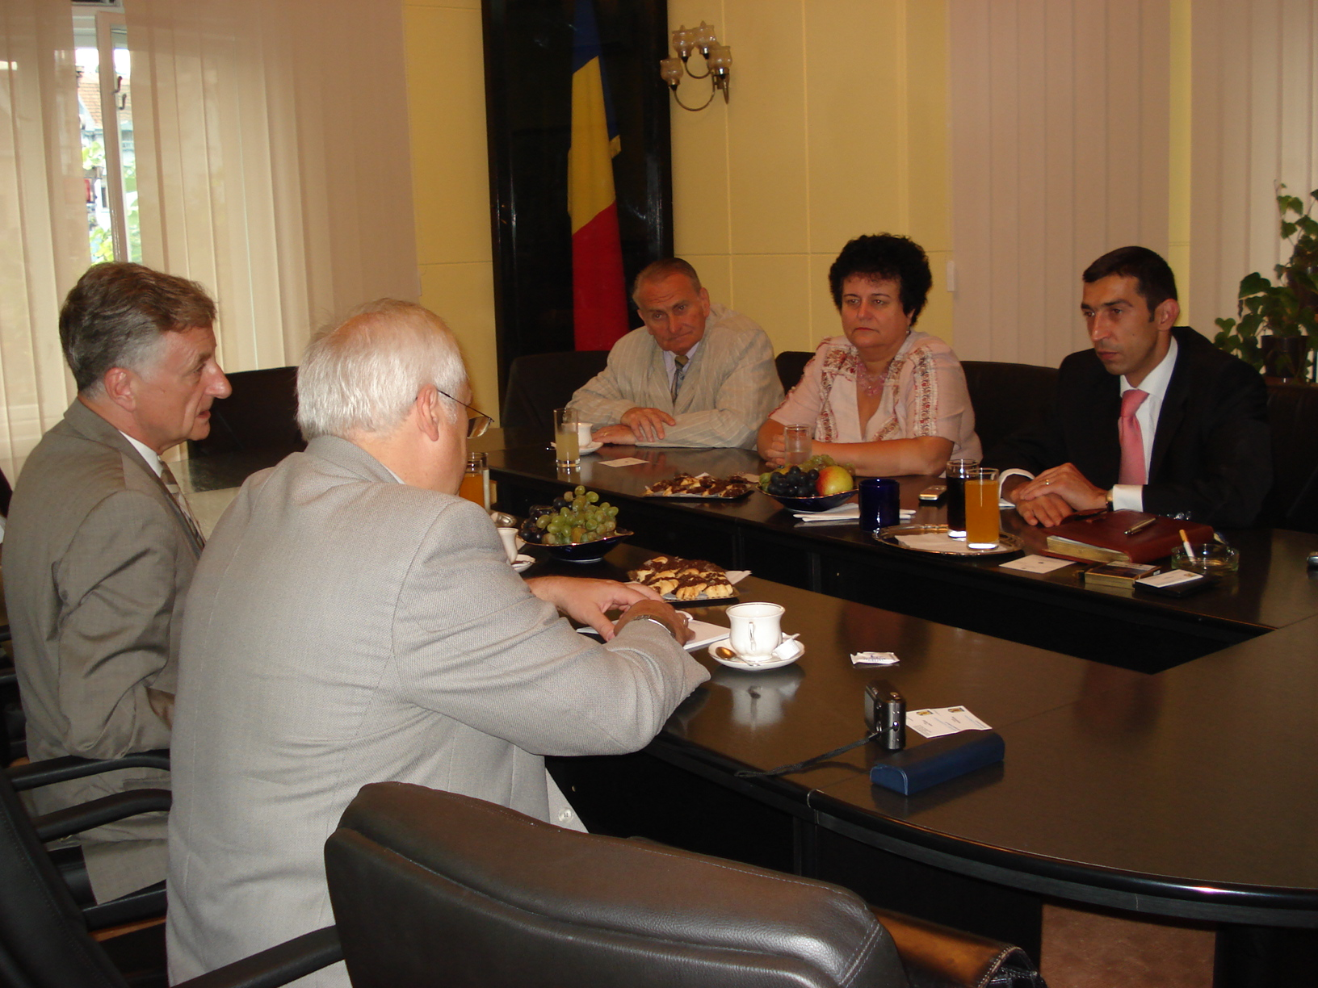

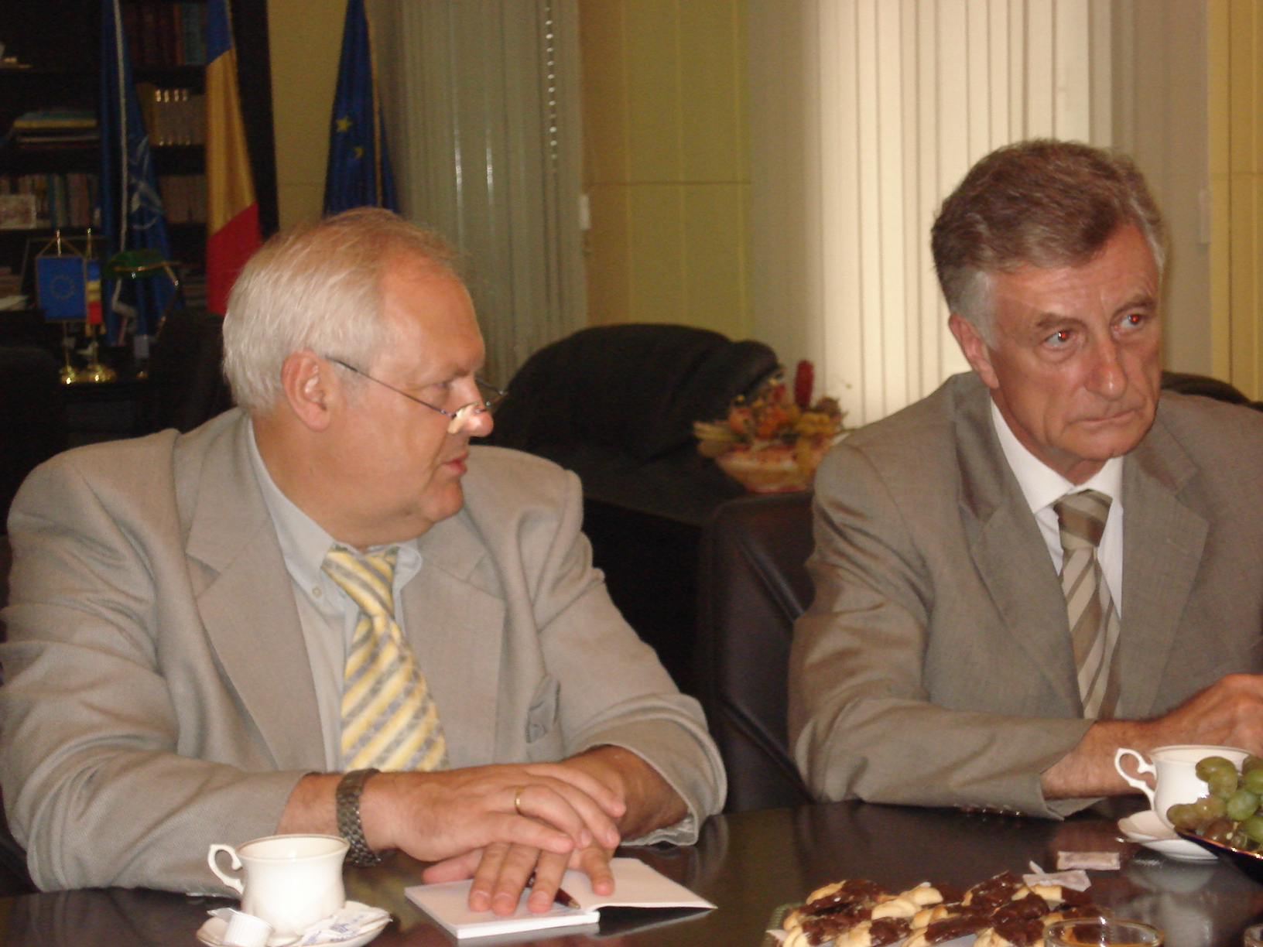

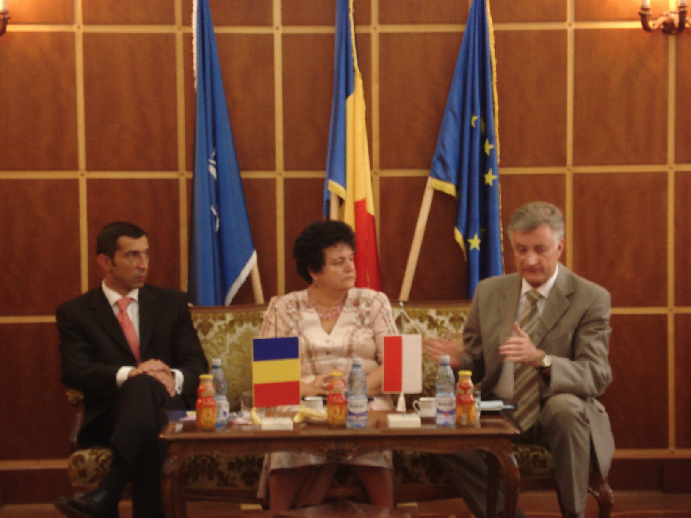

NOTĂ
privind activităţile desfăşurate de către funcţionarii publici din cadrul Direcţiei Juridice şi Administraţie Publică în perioada 06 .07-13.07.2006

Serviciul Juridic – Contencios

Funcţionarii publici din cadrul serviciului au desfăşurat următoarele activităţi:

A. Reprezentare în instanţă în cauzele aflate pe rol la termenele fixate.

B. Alte activităţi

- înregistrarea Asociaţiei Zona Metropolitană în Registrul Asociaţiilor şi fundaţiilor şi obţinerea certificatului de înregistrare;
- întocmirea proiectului de Hotărâre a Consiliului Judeţean Mureş privind instituirea Diplomei de Onoare şi Plachetei Pro Maris;
- întocmirea proiectului de Hotărâre a Consiliului Judeţean Mureş privind aprobarea participării Consiliului Judeţean Mureş ca membru fondator al Asociaţiei „Mureşul 2005”,
- participarea la concilierea privind contractul de Parteneriat public-privat, având ca obiect realizarea investiţiei „Depozit Ecologic Zonal în judeţul Mureş”

C. Activităţi curente:

- asistenţă juridică, consultanţă de specialitate pentru specialiştii din aparatul propriu al Consiliului Judeţean Mureş, al consiliilor locale şi instituţiilor subordonate;
- întocmire de acte de procedură;
- avizare contracte;
- rezolvare acte de corespondenţă repartizate serviciului;

Serviciul Administraţie Publică

- continuarea procedurii pentru organizarea licitaţiei privind acordarea produselor lactate şi de panificaţie pentru elevi şi preşcolari;
- îndrumarea şi sprijinirea consiliilor locale şi a primăriilor în ceea ce priveşte eliberarea certificatului de producător agricol, aplicarea prevederilor Legii nr.416/2001 privind venitul minim garantat, completarea şi ţinerea la zi a registrului agricol;
- actualizarea bazei de date a monitoarelor de la alte judeţe;
- actualizarea bazei de date a organizaţiilor neguvernamentale din judeţul Mureş;
- cercetarea şi soluţionarea unui număr de 4 petiţii adresate Consiliului Judeţean Mureş, în colaborare cu autorităţile locale;
- s-a organizat primirea şi înscrierea unui număr de 5 persoane în audienţă la conducerea executivă a Consiliului Judeţean;
- s-au acordat unui număr de 4 cetăţeni informaţii care fac obiectul Legii nr. 544/2001 privind liberul acces la informaţiile de interes public;
- s-a monitorizat modul de soluţionare a petiţiilor adresate de către cetăţenii Consiliului Judeţean în vederea încadrării în termen legal al răspunsului către petiţionari;
- s-au soluţionat un număr de 5 cereri ale cetăţenilor privind eliberarea unei adeverinţe de salariu pe baza documentelor existente în arhiva instituţiei.

Compartimentul Cancelarie, Relaţii cu Consilierii, Monitor Oficial

- pregătirea proiectului ordinei de zi pentru şedinţa Consiliului Judeţean din data de 27 iulie 2006;
- înregistrarea şi comunicarea dispoziţiilor preşedintelui Consiliului Judeţean;
- întocmirea graficului şedinţelor comisiilor de specialitate ale Consiliului Judeţean Mureş;
- completarea bazei de date cu actele proprii (hotărâri) prin programul LEX EXPERT.

INFORMARE

privind activitatea desfăşurată de către Instituţia Arhitectului Şef
în perioada 07 – 13.07.2006

Serviciul Avizare – Autorizare şi Control în conformitate cu prevederile Legii nr.50/1991 şi a Normelor metodologice de aplicare a legii privind autorizarea executării lucrărilor de construcţii şi Compartimentul Urbanism şi Amenajarea Teritoriului în baza Legii nr.350/2001 privind amenajarea teritoriului şi urbanismul, din cadrul Instituţiei Arhitectului Şef au desfăşurat următoarele activităţi în perioada susmenţionată:
- s-a solicitat avizul primarilor din unităţile administrativ teritoriale pe raza cărora se află imobilele pentru care s-au solicitat certificate de urbanism şi care intră în competenţa de autorizare a preşedintelui C.J.Mureş;
- s-a verificat conţinutul documentelor depuse, respectiv a proiectelor de certificate de urbanism înaintate spre avizare la C.J.Mureş de către primarii comunelor precum şi a documentaţiei depuse sub aspectul prezentării tuturor actelor necesare autorizării;
- s-au analizat compatibilităţile scopului declarat pentru care s-a solicitat certificatele de urbanism cu reglementările din documentaţiile urbanistice şi s-au formulat condiţii şi avize specifice amplasamentelor şi obligatorii pentru realizarea investiţiilor;
- s-au emis: 5 avize ale arhitectului şef, 16 certificate de urbanism;
- s-a soluţionat o reclamaţie;
- a avut loc şedinţa de avizare a Comisiei de Acorduri Unice;
- s-a asigurat transmiterea către primării spre ştiinţă a actelor emise;
- au fost consiliate zilnic persoane care au solicitat diverse informaţii în legătură cu aplicarea prevederilor Legii nr.50/1991, sau au prezentat diverse documentaţii tehnice în vederea obţinerii certificatelor de urbanism şi autorizaţiilor de construire pentru anumite lucrări – activitate care se derulează zilnic ;
- s-a efectuat control în teritoriu urmărindu-se modul de aplicare a prevederilor Legii nr.50/1991 privind autorizarea executării lucrărilor de construcţii;
- participare la Simpozionul „Legislaţia europeană şi tehnologii performante in alimentări cu apă şi epurarea apelor uzate” organizat de Ministerul Mediului Bucureşti;
- s-a participat la şedinţa săptămânală la Agenţia de Protecţie a Mediului Tg.Mureş;
- dezbaterea propunerilor formulate in documentaţia „PLAN DE AMENAJARE A TERITORIULUI ZONAL – PATZ – PERIURBAN – MUNICIPIUL TÂRGU-MUREŞ - FAZA 3: „PLAN MĂSURI DE DEZVOLTARE SPAŢIALĂ”. Scopul dezbaterii este pregătirea propunerii privind strategia de dezvoltare a Zonei Metropolitane;
- s-a verificat 20 trapeze scanate prin sondaj;
- s-a verificat 3 incinte pentru stabilirea dreptului de proprietate conform HG nr.834/1991;
- s-a întocmit o documentaţie de dezmembrare la Parcul Industrial Mureş;
- s-a verificat pe teren – „Ansamblul de cale ferată îngustă – judeţul Mureş”;
- s-a continuat activitatea de predare primire a arhivei;

I N FO R M A R E

cu lucrările executate în perioada 7.07-13.07.2006

- DRUMURI JUDEŢENE ŞI COMUNALE

S-a întocmit documentaţia de ofertare pentru achiziţia publică de lucrări „Întreţinere curentă pe timp de vară – curăţire şanţuri pe drumurile judeţene din judeţul Mureş”.
S-a întocmit documentaţia de ofertare pentru;
Întreţinere curentă a drumurilor publice – Ranforsare sistem rutier pe drumurile ;
- DJ153H Ibăneşti-Toaca, km 1+575-2+575
- DJ135A Hodoşa –Sîmbriaş , km 29+700-30+700
- DJ143 Daneş-Criş, km 7+000-8+000
Modernizare drumuri comunale pe ;
- DC7 Gurghiu-Caşva-Glăjărie
- DC13 Eremitu-Cîmpu Cetăţii
- DC135 Pănet-Hărţău-Cuieşd
- DC111 DJ151 – Valea Largă
- DC113 Zau de Cîmpie –Bărboşi
- DC101 (DJ151A) Şăulia- Pădurea
- DC72 Bahnea – Daia-Idiciu
S-a transmis documentaţia de ofertare pentru;
Întreţinere curentă a drumurilor publice – Ranforsare sistem rutier pe drumurile ;
- DJ153H Ibăneşti-Toaca, km 1+575-2+575
- DJ135A Hodoşa –Sîmbriaş , km 29+700-30+700
- DJ143 Daneş-Criş, km 7+000-8+000
Modernizare drumuri comunale pe ;
- DC7 Gurghiu-Caşva-Glăjărie
- DC13 Eremitu-Cîmpu Cetăţii
- DC135 Pănet-Hărţău-Cuieşd
- DC111 DJ151 – Valea Largă
- DC113 Zau de Cîmpie –Bărboşi
- DC101 (DJ151A) Şăulia- Pădurea
- DC72 Bahnea – Daia-Idiciu

S-a verificat devizul financiar de la achiziţia publică de lucrări „Întreţinerea curentă, întreţinerea periodică şi siguranţa circulaţiei pe drumul judeţean DJ142 Tîrnăveni –Bălăuşeri , km 1+300-30+600, judeţul Mureş”, după depunerea completarilor de către ofertantul SC Astor Com SRL.
S-a întocmit referat , privind necesitatea executării de lucrări accidentale pe DJ151 Luduş-Sărmaş- lim.jud.Bistriţa N si s-a trimis firmei SC Reichon adresa ,pentru participare la incheierea contractului de executie a lucrărilor.
S-a întocmit referat pentru achiziţionare de produse Software , necesare la prelucrare măsurători topografice.
S-a trims răspuns la contestaţiile;
- firmei SC Grup Arcons Braşov, privind licitaţia cu lucrarea “Întreţinere curentă, intreţinere periodică şi siguranţa circulaţiei pe drumul judeţean DJ151B Ungheni-Căpîlna , km 0+000-13+000.
- firmei SC Globe Trotters, privind licitaţia ” Întreţinere curentă, intreţinere periodică şi siguranţa circulaţiei pe drumul judeţean DJ153A Ernei-Eremitu”.
S-a completat documentaţia pentru restituire garanţii de bună execuţie.
S-a trimis adresă firmei SC Citadin Prest SA, prin care se solicită depunerea actelor de calitate la lucrările executate în anul 2005.
S-a predat amplasamentul pe drumul judeţean DJ151A Şăulia- Band, firmei SC Citadin Prest SA, pentru execuţia de lucrări de întreţinere curentă, intreţinere periodică şi siguranţa circulaţiei la km 0+000-13+000.
S-a verificat stadiul lucrărilor pe DJ135 Tg Mureş –M.Niraj
S-au efectuat licitaţii de covoare pe drumurile;
- DJ154H DJ153-Băla
- DJ173 Lim.jud Bistriţa N - Crăieşti-Rîciu
- DJ135 A Viforoasa –M.Niraj – Hodoşa
- DJ152B Şăulia –Pogăceaua –Pîrîul Crucii

II. SERVICIUL INVESTIŢII

- Participare (deschiderea ofertelor şi întocmirea procesului verbal de adjudecare) la achiziţia publică privind executarea lucrărilor de reparaţii amenajări la sala de expoziţie şi sala mare a Palatului Culturii.
- Verificarea lucrărilor de alimentare cu apă a localităţii Gurghiu şi urgentarea executării instalaţiei electrice la gospodăririle de apă.
- Urmărirea execuţiei lucrărilor de alimentare cu apă a localităţilor Săbed, Periş, Gorneşti, Sînpaul, Valea Izvoarelor şi Chirileu.
- Efectuarea măsurătorilor pentru întocmirea documentaţiei necesare întocmirii caietului de sarcini pentru drumul de acces la rezervor de apă din comuna Eremitu.
- Solicitare Certificat de urbanism pentru alimentare cu apă a localităţilor Chiheru de Jos şi Chiheru de Sus.
- Întocmirea referatului pentru aprobarea indicatorilor tehnico-economici a investiţiei „Încălzire centrală la clădirea din str. Mărăşti nr. 8, Tg. Mureş”.
- Întocmirea proiectului de hotărâre privind aprobarea indicatorilor tehnico-economici a investiţiei „Încălzire centrală la clădirea din str. Mărăşti nr. 8, Tg. Mureş”.
- Răspuns la solicitarea numitului Csaplar Alexandru din satul Ranta, comuna Bogata pentru extinderea reţelei electrice.
- Recepţionarea proiectului în faza SF a lucrării „Încălzire centrală la clădirea din str. Mărăşti nr. 8, Tg. Mureş”.
- Participare la şedinţa comisiei de vânzare a spaţiilor medicale care cad sub incidenţa OUG nr. 110/2005, din imobilul situat în municipiul Târnăveni, str. Victor Babeş nr. 2.
- Raportarea stadiilor de realizare ale investiţiilor privind lucrările de alimentare cu apă a judeţului Mureş.
- Participare la negocierea chiriei Teatrului de Păpuşi „ARIEL” din Tg. Mureş, str. Poştei nr. 2.
- Stabilirea duratei de folosire a imobilului din Tg. Mureş, str. Poştei nr. 2 în urma compensării valorii investiţiei.
- Efectuarea măsurătorilor la vitralii restaurate din Palatul Culturii şi stabilirea suprafeţelor reînnoite.
- Analiza cu factorii de specialitate pentru întocmirea proiectului de amenajare a fostului cinematograf „UNIREA” luând în considerare toate aspectele care trebuie evidenţiate la întocmirea proiectului.
- Sprijin logistic pentru Primăria comunelor Ernei, Bereni, Glodeni.
- S-a depus documentaţia pentru alimentarea cu apă a comunei Eremitu la EON GAZ în vederea obţinerii avizului.
- S-a depus documentaţia pentru alimentarea cu apă a comunei Eremitu la SC ELECTRICA SA pentru obţinerea avizului.
- Răspuns la Primăria comunei Urmeniş privind acordul de racordare la sistemul de alimentare cu apă a zonei de câmpie.
- Evaluarea lucrărilor de reparaţii la grădiniţa din comuna Viişoara şi comunicarea acestei valori la Primăria Viişoara.
- Întocmirea Listei de investiţii, Anexa 1 b şi Admiterea la finanţare pentru comunele Livezeni, Sîngeorgi de Mureş şi Band.

